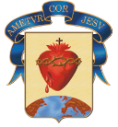
COLEGIO DEL SAGRADO CORAZÓN

SEMANA VOCACIONAL 2020: Un solo corazón
Nombre: __________________________________________ Curso: ___________ Fecha de entrega: agosto 18 de 2020

Deja que las reflexiones de esta semana entren a tu corazón y lleva el registro de los mensajes de cada jornada:
 | Lunes 10 de agosto | Martes 11 de agosto | Miércoles 12 de agosto | Jueves 13 de agosto | Viernes 14 de agosto
Primer momento  Oración de la mañana | “Fijándose en Jesús que pasaba”. | “He ahí el cordero de Dios”. | “Le oyeron hablar así y le siguieron”. | “¿Qué buscas?” | “Maestro: ¿Dónde vives?”
 | Enseñanza: | Enseñanza:  Hoy no enseña …. | Enseñanza: | Enseñanza: | Enseñanza:
Segundo momento  Testimonio  vocacional  del día | ¿Cómo encontró a Dios en su vida? | ¿Quién es Jesús para mí y para ti? | Matrimonio: Una relación de tres. | ¿Qué significa para mí ser religios@? | ¿Dónde y cómo encontraste a Dios?
 | Mensaje: | Mensaje: | Mensaje: | Mensaje: | Mensaje:

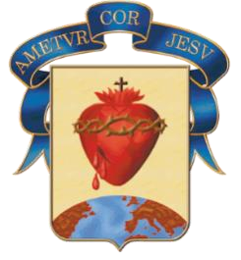
Después de dejarme tocar el corazón por Dios en esta semana de reflexión, respondo en compañía de mi profesor (a) o de mis padres:
¿Qué es para mí la vocación?
_______________________________________________________________________________
_______________________________________________________________________________
_______________________________________________________________________________ ¿Qué acciones me hacen sentirme bien conmigo mismo, feliz y realizado como persona?
_______________________________________________________________________________
_______________________________________________________________________________
_______________________________________________________________________________ ¿Qué puedo hacer para descubrir el camino que Dios ha soñado para mi vida?
_______________________________________________________________________________
_______________________________________________________________________________
_______________________________________________________________________________ ¿Qué piensas de las personas que consagran su vida a Dios, como religiosos o religiosas?
_______________________________________________________________________________
_______________________________________________________________________________
_______________________________________________________________________________
_______________________________________________________________________________

¿Cuál será mi compromiso con Dios?
__________________________________________________________________
__________________________________________________________________
__________________________________________________________________

